II.2 — Mô hình hóa chức năng + II.2+ — Đề xuất lớp cho II.3

1. Thông tin phân công
Nội dung | Thông tin
Thành viên | Nguyễn Tuấn Long
Vùng nghiệp vụ | V2 - Xác định nhu cầu nguồn lực
UC trọng tâm | UC-01.2; UC-01.3
Tên UC | Xác nhận nhu cầu; Điều chỉnh nhu cầu theo phản hồi

2. Use Case Diagram chi tiết

2.1. Xác định UC
Nội dung | Thông tin
Mã UC | UC-01.2
Tên UC | Xác nhận nhu cầu
Actor chính | RM
Actor phụ | PM — tham gia khi nhu cầu chưa đủ điều kiện và được chuyển lại để bổ sung/điều chỉnh
UC liên quan | UC-01.1 — Xây dựng và hoàn thiện nhu cầu; UC-01.3 — Điều chỉnh nhu cầu theo phản hồi

Nội dung | Thông tin
Mã UC | UC-01.3
Tên UC | Điều chỉnh nhu cầu theo phản hồi
Actor chính | PM
Actor phụ
UC liên quan | UC-01.1 — Xây dựng và hoàn thiện nhu cầu; UC-01.2 — Xác nhận nhu cầu

2.2. Quan hệ UC
UC nguồn | Quan hệ | UC đích | Giải thích
UC-01.3 | <<extend>> | UC-01.3 | UC-01.3 mở rộng UC-01.2 khi phát sinh nhu cầu điều chỉnh. Trong luồng xác nhận, RM có thể chuyển nhu cầu lại cho PM nếu nhu cầu chưa đủ điều kiện. PM xem xét phản hồi và điều chỉnh nhu cầu khi cần thiết. Đây là luồng có điều kiện, không bắt buộc xảy ra trong mọi lần xác nhận.

2.3. Use Case Diagram
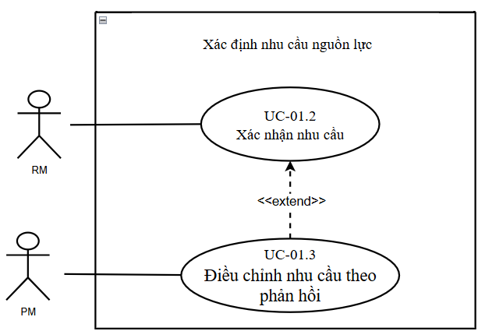

3. Use Case Description / FDS chi tiết

3.1. UC-01.2

3.1.1. Thông tin chung
Trường | Nội dung
Mã UC | UC-01.2
Tên UC | Xác nhận nhu cầu
Mục tiêu | RM xem xét nhu cầu nguồn lực đã hoàn thiện, xác nhận nếu đủ điều kiện hoặc chuyển lại để bổ sung, điều chỉnh.
Actor chính | RM
Actor phụ | PM
Trigger | Có nhu cầu nguồn lực đã hoàn thiện cần RM xem xét.
Tiền điều kiện | Nhu cầu nguồn lực đã được xây dựng/hoàn thiện và có thông tin để xem xét.
Hậu điều kiện | Nhu cầu được xác nhận; trạng thái “đã xác nhận” là điều kiện để bàn giao sang V3 và V4.  Nhu cầu được chuyển lại PM để bổ sung/điều chỉnh; nhu cầu chưa được xác nhận và không được bàn giao sang V3, V4.

3.1.2. Luồng chính
Bước | Actor/System | Mô tả
1 | RM | Tiếp nhận nhu cầu nguồn lực đã hoàn thiện cần xem xét.
2 | Hệ thống | Cung cấp thông tin nhu cầu nguồn lực để RM xem xét.
3 | RM | Xem xét thông tin nhu cầu nguồn lực và đánh giá mức độ đáp ứng điều kiện xác nhận.
4 | RM | Xác nhận nhu cầu khi đủ điều kiện.
5 | Hệ thống | Ghi nhận kết quả xác nhận và cập nhật trạng thái nhu cầu thành “Đã xác nhận”.
6 | RM | Bàn giao nhu cầu đã xác nhận cho V3 và V4 thông qua hệ thống.
7 | Hệ thống | Chuyển nhu cầu ở trạng thái “Đã xác nhận” sang V3 và V4 để phục vụ các bước nghiệp vụ tiếp theo.
8 |  | Kết thúc

3.1.3. Luồng thay thế / ngoại lệ
Mã | Tại bước | Điều kiện | Xử lý
E1 | Bước 3 | Nhu cầu không đủ điều kiện | RM ghi nhận nội dung cần điều chỉnh.  Hệ thống chuyển lại nhu cầu cần chỉnh cho PM.  PM điều chỉnh nhu cầu theo phản hồi  Hệ thống ghi nhận nhu cầu được gửi lại ở trạng thái “Chờ xác nhận”  Use case tiếp tục bước 3
- A: Alternative Flow
- E: Exceptional Flow
Không tạo flow chỉ vì muốn “đủ bảng”; chỉ đưa những nhánh có căn cứ từ nghiệp vụ.

3.1.4. Business Rules / yêu cầu liên quan
ID | Nội dung | Vai trò trong UC
CN-12 | Hệ thống cho phép RM tra cứu nhu cầu do PM chuyển đến để xem xét. | Hỗ trợ bước 2.
CN-13 | Hệ thống cho phép RM xác nhận nhu cầu đủ điều kiện. | Hỗ trợ bước 4,5.
CN-14 | Hệ thống cho phép RM chuyển lại PM nhu cầu chưa đủ điều kiện để bổ sung hoặc điều chỉnh. | Cơ sở cho luồng thay thế A1.
CN-16 | Hệ thống cho phép RM bàn giao nhu cầu đã xác nhận cho V3 và V4. | Hỗ trợ bước 6,7.
RB-06 | Nhu cầu nguồn lực phải được RM xác nhận trước khi chuyển sang V3 và V4. | Ràng buộc nghiệp vụ đối với bước 5,7; nhu cầu chưa xác nhận không được bàn giao sang V3 và V4.

3.2. UC-01.3

3.2.1. Thông tin chung
Trường | Nội dung
Mã UC | UC-01.3
Tên UC | Điều chỉnh nhu cầu theo phản hồi
Mục tiêu | PM xem xét phản hồi hoặc thông tin từ các bước nghiệp vụ liên quan và điều chỉnh nhu cầu nguồn lực khi thông tin đó làm phát sinh nhu cầu thay đổi.
Actor chính | PM
Actor phụ | Không có
Trigger | PM nhận yêu cầu bổ sung/điều chỉnh từ RM; hoặc nhận phản hồi từ V4 về việc không có ứng viên đáp ứng; hoặc nhận thông tin cung ứng, khoảng thiếu/dư từ V10 để xem xét lại nhu cầu.
Tiền điều kiện | Đã có nhu cầu nguồn lực hiện tại và phản hồi/kết quả liên quan cần được xem xét.
Hậu điều kiện | Nhu cầu nguồn lực được cập nhật theo nội dung điều chỉnh và chuyển trạng thái “Chờ xác nhận”

3.1.2. Luồng chính
Bước | Actor/System | Mô tả
1 | PM | Tra cứu nhu cầu nguồn lực hiện tại và phản hồi/thông tin liên quan đã được ghi nhận.
2 | Hệ thống | Hiển thị nhu cầu hiện tại và phản hồi/thông tin đã ghi nhận.
3 | PM | Xem xét phản hồi điều chỉnh nguồn lực
4 | PM | Điều chỉnh nguồn lực
5 | Hệ thống | Ghi nhận kết quả điều chỉnh và cập nhật trạng thái nhu cầu thành “Chờ xác nhận”.
6 |  | Kết thúc

3.1.3. Luồng thay thế / ngoại lệ
Mã | Tại bước | Điều kiện | Xử lý
E2 | Bước 5 | Thông tin điều chỉnh chưa hợp lệ | Quay lại bước 4
- A: Alternative Flow
- E: Exceptional Flow
Không tạo flow chỉ vì muốn “đủ bảng”; chỉ đưa những nhánh có căn cứ từ nghiệp vụ.

3.1.4. Business Rules / yêu cầu liên quan
ID | Nội dung | Vai trò trong UC
CN-10 | Hệ thống cho phép PM cập nhật nhu cầu khi phạm vi, khối lượng hoặc tiến độ thay đổi. | Cơ sở cho việc cập nhật nhu cầu khi nguyên nhân thay đổi thuộc phạm vi này.
CN-15 | Hệ thống cho phép PM tra cứu kết quả xem xét của RM: đã xác nhận hay cần tiếp tục hoàn thiện. | Hỗ trợ PM tra cứu kết quả xem xét và hiểu nội dung cần xử lý.
CN-17 | Hệ thống cho phép PM tiếp nhận phản hồi từ V4 khi không có ứng viên đáp ứng và thông tin cung ứng, khoảng thiếu hoặc dư từ V10 để xem xét lại nhu cầu. | Cơ sở trực tiếp cho nguồn phát sinh điều chỉnh từ V4/V10.

4. Activity Diagram
4.1. Chức năng Xác nhận nhu cầu
Xác định thành phần:
Thành phần | Nội dung theo sơ đồ
Điểm bắt đầu | RM bắt đầu tiếp nhận nhu cầu nguồn lực cần xem xét.
Actor/Swimlane | Gồm 3 swimlane: RM, Hệ thống, PM.
Các Activity/Action | Tiếp nhận nhu cầu nguồn lực cần xem xét; hiển thị thông tin nhu cầu nguồn lực; ghi nhận trạng thái nhu cầu “Chờ xác nhận”; xem xét nhu cầu nguồn lực; xác nhận nhu cầu đã đủ điều kiện; ghi nhận nội dung cần bổ sung/chỉnh lại; chuyển lại nhu cầu cần chỉnh; điều chỉnh nhu cầu theo phản hồi; gửi lại nhu cầu đã chỉnh; ghi nhận kết quả xác nhận và cập nhật trạng thái “Đã xác nhận”; bàn giao nhu cầu cho V3 và V4.
Decision | “Nhu cầu đủ điều kiện không?” — RM đánh giá sau khi xem xét nhu cầu.
Merge | Điểm hợp nhất hai nhánh sau khi RM xác nhận nhu cầu đủ điều kiện hoặc PM điều chỉnh và gửi lại nhu cầu. Hai nhánh hội tụ trước hoạt động ghi nhận kết quả xác nhận và cập nhật trạng thái “Đã xác nhận” theo sơ đồ hiện tại.
Fork/Join | Không có. Sơ đồ không thể hiện các hoạt động chạy song song cần Fork/Join.
Điều kiện nhánh Có | Nhu cầu đủ điều kiện xác nhận → RM xác nhận nhu cầu đã đủ điều kiện.
Điều kiện nhánh Không | Nhu cầu chưa đủ điều kiện → RM ghi nhận nội dung cần bổ sung/chỉnh lại → Hệ thống chuyển lại nhu cầu cần chỉnh → PM điều chỉnh nhu cầu theo phản hồi → PM gửi lại nhu cầu đã chỉnh → Hệ thống ghi nhận trạng thái “Chờ xác nhận” → RM tiếp tục xem xét.
Điểm kết thúc | Sau khi hệ thống bàn giao nhu cầu cho V3 và V4.

Activity Diagram
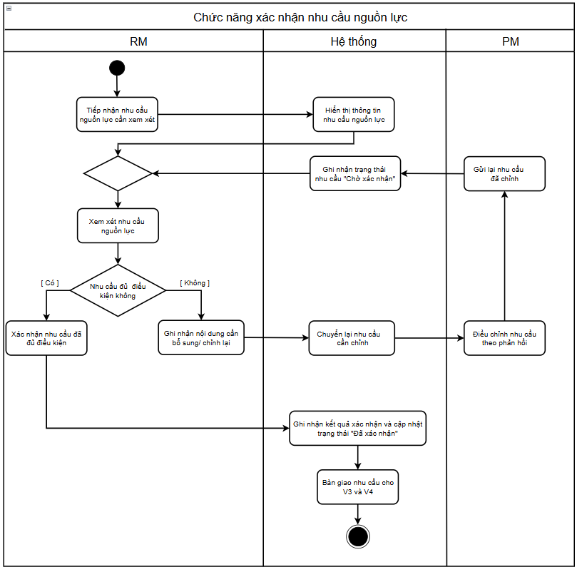
4.2. Chức năng Điều chỉnh nhu cầu theo phản hồi
Xác định thành phần:
Thành phần | Nội dung theo sơ đồ
Điểm bắt đầu | PM bắt đầu tra cứu phản hồi và nhu cầu nguồn lực hiện tại.
Actor/Swimlane | Gồm 2 swimlane: PM và Hệ thống.
Các Activity/Action | Tra cứu phản hồi và nhu cầu hiện tại; hiển thị nhu cầu hiện tại và phản hồi đã ghi nhận; xem xét phản hồi; điều chỉnh nhu cầu; cập nhật nhu cầu và chuyển trạng thái “Chờ xác nhận”.
Decision thứ nhất | “Thông tin điều chỉnh hợp lệ?” — được thực hiện sau khi PM điều chỉnh nhu cầu.
Merge | Điểm hội tụ tại Decision thứ nhất khi thông tin điều chỉnh không hợp lệ quay lại để PM tiếp tục xử lý. Theo ký hiệu UML, vị trí này cần được xem xét lại: nếu chỉ có một luồng quay lại để sửa thông tin, có thể nối trực tiếp về hoạt động “Điều chỉnh nhu cầu” thay vì dùng Merge.
Fork/Join | Không có. Sơ đồ không thể hiện các hoạt động chạy song song.
Điều kiện nhánh Không | Tại Decision “Thông tin điều chỉnh hợp lệ?”, nếu thông tin chưa hợp lệ thì quay lại bước xử lý điều chỉnh để PM sửa lại.
Điều kiện nhánh Có | Nếu thông tin điều chỉnh hợp lệ, hệ thống cập nhật nhu cầu và chuyển trạng thái thành “Chờ xác nhận”.
Điểm kết thúc | Sau khi hệ thống cập nhật nhu cầu và chuyển trạng thái “Chờ xác nhận”.
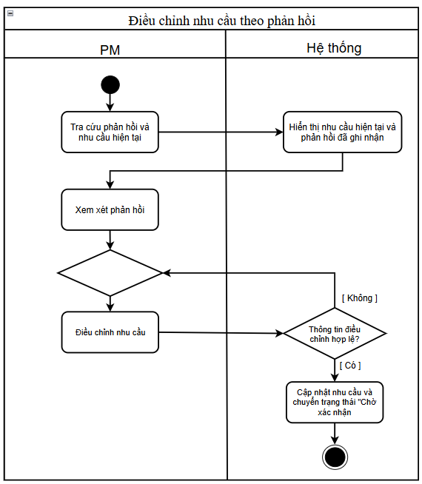

5. ĐỐI CHIẾU UC — UCD — AD

Kiểm tra | Kết quả
Actor trong UCD có trên Use Case Diagram | ✓
Quan hệ trong UCD có trên Use Case Diagram | ✓
Mỗi Activity/Action có sự kiện tương ứng trong UCD | ✓
Các Object trên AD xuất hiện trong UCD | ✓
Thứ tự sự kiện trong UCD khớp thứ tự hoạt động AD | ✓
Các Alternative/Exceptional Flow trong UCD được thể hiện trên AD | ✓
Điểm bắt đầu/kết thúc của UCD và AD nhất quán | ✓

II.2+ — ĐỀ XUẤT LỚP CHO II.3

6. Phân tích văn bản để xác định lớp

6.1. Danh từ / đối tượng nghiệp vụ
Danh từ / cụm danh từ | Có phải lớp? | Giải thích
Nhu cầu nguồn lực | Có | Là đối tượng nghiệp vụ trung tâm của UC-01.2 và UC-01.3. Cần lưu nội dung nhu cầu, trạng thái, quy mô FTE và thời gian cần nguồn lực.
PM | Không | Là tác nhân thực hiện các hoạt động liên quan đến nhu cầu, như tra cứu phản hồi và điều chỉnh nhu cầu khi có thông tin từ các bước sau. PM tương tác với hệ thống để thực hiện nghiệp vụ, không mặc nhiên trở thành một lớp miền.
RM | Không | Là tác nhân xem xét nhu cầu, xác nhận nếu đủ điều kiện hoặc chuyển lại cho PM bổ sung, điều chỉnh. RM được biểu diễn bằng tác nhân trong Use Case/Activity Diagram, không cần tạo lớp miền riêng chỉ vì tác nhân thực hiện nghiệp vụ.
Phản hồi nhu cầu | Có | Biểu diễn thông tin phản hồi từ V4 về việc không có ứng viên đáp ứng và thông tin cung ứng, thiếu hoặc dư nguồn lực từ V10. Có thể là lớp riêng nếu hệ thống cần lưu và quản lý các phản hồi này.
Kết quả xem xét nhu cầu | Không | Kết quả xem xét được biểu diễn thông qua trạng thái và thông tin hiện tại của NhuCauNguonLuc. Chưa tách thành lớp riêng vì chưa có căn cứ bắt buộc phải quản lý lịch sử nhiều lần xem xét.
Nội dung điều chỉnh | Không | Nội dung sau điều chỉnh được cập nhật trực tiếp vào NhuCauNguonLuc. Chưa tách thành lớp riêng vì chưa có yêu cầu rõ ràng về việc lưu từng lần điều chỉnh thành một đối tượng độc lập.
Trạng thái nhu cầu | Không | Là thuộc tính trangThai của NhuCauNguonLuc, dùng để thể hiện tình trạng xử lý, đặc biệt là trạng thái “đã xác nhận”.
V4 – phản hồi về ứng viên | Không | V4 là phân hệ cung cấp phản hồi, không phải đối tượng dữ liệu phản hồi. Nếu cần lưu phản hồi thì mô hình hóa đối tượng PhanHoiNhuCau.
V10 – thông tin cung – cầu | Không | V10 là nguồn cung cấp thông tin để PM xem xét lại nhu cầu. Chỉ bổ sung lớp dữ liệu riêng nếu có đặc tả rõ về cấu trúc và trách nhiệm quản lý dữ liệu này.

6.2. Động từ / hành vi nghiệp vụ

1 | Xác nhận nhu cầu | NhuCauNguonLuc | Nhu cầu được cập nhật trạng thái sau khi RM xem xét và chấp thuận.
2 | Chuyển lại nhu cầu để điều chỉnh | NhuCauNguonLuc | Khi nhu cầu chưa đáp ứng yêu cầu xem xét, nhu cầu được chuyển lại PM để bổ sung hoặc điều chỉnh; trạng thái của nhu cầu được cập nhật tương ứng.
3 | Cập nhật nội dung nhu cầu | NhuCauNguonLuc | PM cập nhật các thông tin của nhu cầu như loại nguồn lực, quy mô FTE, thời gian và tỷ lệ FTE khi có thay đổi hoặc nhận được phản hồi.
4 | Ghi nhận kết quả xem xét nhu cầu | NhuCauNguonLuc | Trong phương án này, kết quả xem xét được thể hiện bằng trạng thái và thông tin hiện tại của nhu cầu, không tách thành lớp riêng.
5 | Ghi nhận phản hồi về nhu cầu | PhanHoiNhuCau | Phản hồi có nội dung riêng cần được ghi nhận để PM tra cứu và sử dụng làm căn cứ xem xét, điều chỉnh nhu cầu.
6 | Ghi nhận nội dung điều chỉnh | NhuCauNguonLuc | Cập nhật nội dung nhu cầu sau điều chỉnh. Chỉ tách thành thao tác của lớp NoiDungDieuChinh nếu hệ thống cần lưu riêng nội dung hoặc lịch sử từng lần điều chỉnh.
7 | Tra cứu nhu cầu cần xem xét | Không | Đây là thao tác tìm kiếm, lọc các nhu cầu cần RM xem xét, không phải lớp nghiệp vụ độc lập.
8 | Tra cứu phản hồi từ RM | Không | Truy xuất phản hồi để PM xem xét và thực hiện điều chỉnh. Lớp PhanHoiNhuCau chịu trách nhiệm biểu diễn dữ liệu phản hồi, không nhất thiết chịu trách nhiệm tìm kiếm toàn bộ dữ liệu.
9 | Tra cứu phản hồi từ V4 và thông tin từ V10 | Không | Là thao tác truy xuất thông tin từ các phân hệ liên quan để PM xem xét lại nhu cầu. V4 và V10 là nguồn cung cấp thông tin, không phải lớp dữ liệu trong mô hình này.
10 | Bàn giao nhu cầu đã xác nhận cho các phân hệ tiếp theo | Không | Thực hiện luồng bàn giao nhu cầu sang V3 và V4. Điều kiện nghiệp vụ là chỉ bàn giao các nhu cầu có trạng thái đã xác nhận. Không cần gán thao tác này cho lớp thực thể nếu chưa có căn cứ cho thấy lớp đó trực tiếp chịu trách nhiệm tích hợp.

7. Xác định lớp miền
Lớp | Ý nghĩa  nghiệp vụ | Nguồn xác định
NhuCauNguonLuc | Biểu diễn nhu cầu nguồn lực của dự án, bao gồm loại nguồn lực, quy mô FTE, thời gian cần nguồn lực, tỷ lệ FTE và trạng thái xử lý. Đây là đối tượng trung tâm được RM xem xét, xác nhận hoặc chuyển lại để PM điều chỉnh. | UC-01.2, UC-01.3; CN-04 đến CN-16
PhanHoiNhuCau | Biểu diễn thông tin phản hồi liên quan đến nhu cầu, bao gồm phản hồi từ V4 khi không có ứng viên đáp ứng và thông tin từ V10 về tình hình cung ứng, thiếu hoặc dư nguồn lực. PM sử dụng phản hồi làm căn cứ xem xét, điều chỉnh nhu cầu. | UC-01.3; CN-17

8. Xác định thuộc tính
Lớp | Thuộc tính | Ý nghĩa
NhuCauNguonLuc | maNhuCau | Mã định danh duy nhất của nhu cầu nguồn lực.
NhuCauNguonLuc | phamViCongViec | Phạm vi công việc làm căn cứ xác định nhu cầu nguồn lực.
NhuCauNguonLuc | loaiNguonLuc | Loại nguồn lực hoặc nhóm kỹ năng cần đáp ứng.
NhuCauNguonLuc | quyMoFTE | Quy mô nguồn lực cần thiết, biểu diễn theo FTE.
NhuCauNguonLuc | thoiGianNhuCau | Thời gian dự kiến cần nguồn lực.
NhuCauNguonLuc | tyLeFTE | Tỷ lệ FTE cần bố trí trong khoảng thời gian tương ứng.
NhuCauNguonLuc | trangThai | Trạng thái xử lý hiện tại của nhu cầu, phục vụ việc phân biệt nhu cầu cần xem xét, cần điều chỉnh và đã xác nhận theo quy tắc nghiệp vụ được quy định.
PhanHoiNhuCau | maPhanHoi | Mã định danh của phản hồi.
PhanHoiNhuCau | loaiPhanHoi | Phân loại nguồn hoặc nội dung phản hồi, chẳng hạn phản hồi liên quan đến ứng viên từ V4 hoặc thông tin cung – cầu từ V10.
PhanHoiNhuCau | noiDungPhanHoi | Nội dung phản hồi được dùng để PM xem xét nhu cầu.
PhanHoiNhuCau | thoiDiemPhanHoi | Thời điểm ghi nhận phản hồi

9. Xác định thao tác
Lớp | Operation | Ý nghĩa
NhuCauNguonLuc | xacNhan( ) | Cập nhật trạng thái nhu cầu khi RM xác nhận nhu cầu đáp ứng yêu cầu xem xét.
NhuCauNguonLuc | chuyenLaiDeDieuChinh( ) | Cập nhật trạng thái nhu cầu khi RM chuyển lại để PM bổ sung hoặc điều chỉnh.
NhuCauNguonLuc | capNhatNoiDung( ) | Cập nhật thông tin nhu cầu như loại nguồn lực, quy mô FTE, thời gian và tỷ lệ FTE.
NhuCauNguonLuc | ghiNhanKetQuaXemXet() | Cập nhật trạng thái và thông tin kết quả xem xét trực tiếp trên nhu cầu, không tạo lớp kết quả riêng.
NhuCauNguonLuc | dieuChinhNoiDung() | Cập nhật nội dung nhu cầu khi PM điều chỉnh dựa trên phản hồi hoặc thông tin liên quan.
PhanHoiNhuCau | ghiNhanPhanHoi() | Ghi nhận nội dung phản hồi liên quan đến nhu cầu để phục vụ việc tra cứu và xem xét.

10. Xác định quan hệ giữa các lớp
Lớp A | Quan hệ | Lớp B | Giải thích
NhuCauNguonLuc | Association | PhanHoiNhuCau | Một nhu cầu có thể nhận được phản hồi để phục vụ việc xem xét hoặc điều chỉnh. Phản hồi được liên kết với nhu cầu tương ứng để PM có thể tra cứu và sử dụng làm căn cứ xử lý.

11. Xác định multiplicity
Quan hệ | Multiplicity | Căn cứ nghiệp vụ
NhuCauNguonLuc – PhanHoiNhuCau | Một NhuCauNguonLuc liên quan đến 0..* PhanHoiNhuCau; mỗi PhanHoiNhuCau liên quan đến 1 NhuCauNguonLuc. | Một nhu cầu có thể chưa có phản hồi hoặc có nhiều phản hồi trong quá trình xử lý. Mỗi phản hồi trong mô hình được gắn với một nhu cầu cụ thể để phục vụ tra cứu và điều chỉnh.

Note: Nếu một phản hồi tổng hợp có thể áp dụng cho nhiều nhu cầu, quan hệ trên cần được điều chỉnh thành nhiều – nhiều (0..* ở cả hai đầu), hoặc cần bổ sung một lớp biểu diễn thông tin cung – cầu tổng hợp khi có đặc tả dữ liệu cụ thể.

12. Domain/Class Diagram đề xuất
